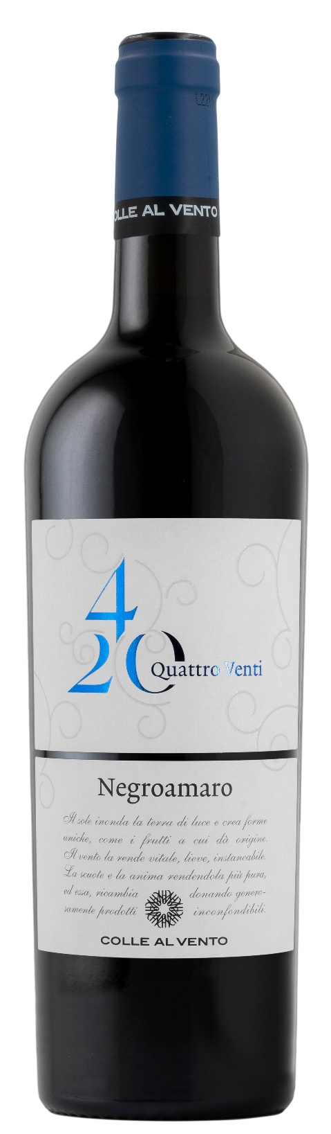
NEGROAMARO SALENTO IGP – 4/20

Rebsorte: Negroamaro 100%
Alk. Vol.%: 13,5
Jahrgang: 2024
Restzucker g/l: 6,9
Säuregehalt g/l: 5,7
Region: Apulien
Anbaugebiet: Rebflächen im Salentogebiet, im Süden Apuliens (Lecce und Brindisi)
Flaschengröße: 750ml

EIGENSCHAFTEN

Weinbereitung: Nach dem Entrappen 10-14 Tage klassische Maischegärung bei kontrollierter Temperatur
Ausbau: Reifung in Edelstahltanks
Ertrag pro Hektar: 12000kg
Farbe: Dunkles, intensives Rot
Bouquet: Harmonisch mit deutlichen Wacholderbeernoten
Geschmack: Vollmundig mit angenehm eingebundenen Tanninen

SPEISEEMPFEHLUNG

Hervorragend zu Nudelgerichten und gegrilltem Fleisch.
Serviertemperatur 16-18°C

TECHNISCHE ANGABEN / PALETTISIERUNG

Größe 750ml:
Artikel-Nr. V03009A
GTIN-13 Flasche 8017868002017
GTIN-13 Karton 8017868001775
Verschluss Korken
Flasche/Karton 6
Palettengroße 80x120cm
Kartons/Lage 21
Kartons/palette 105
Kg/Karton 7,8
Kg/pallette 840

Enthält Sulfite
GVO frei
Revisione 01. 14.05.2026

